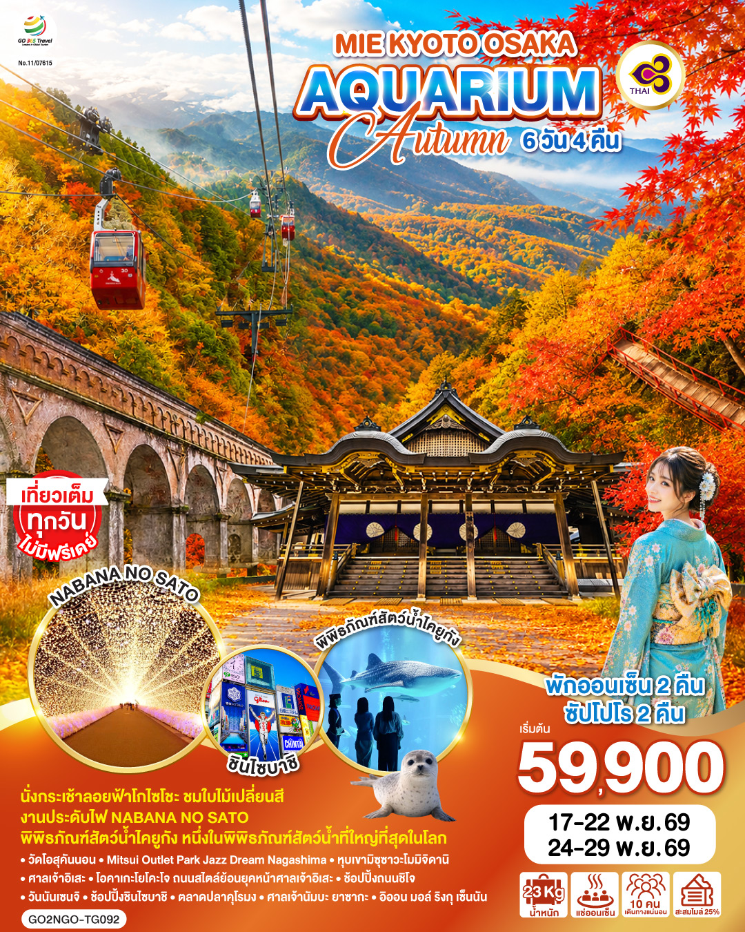
MIE KYOTO OSAKA AQUARIUM AUTUMN
6D 4N โดยสายการบินไทย [TG]

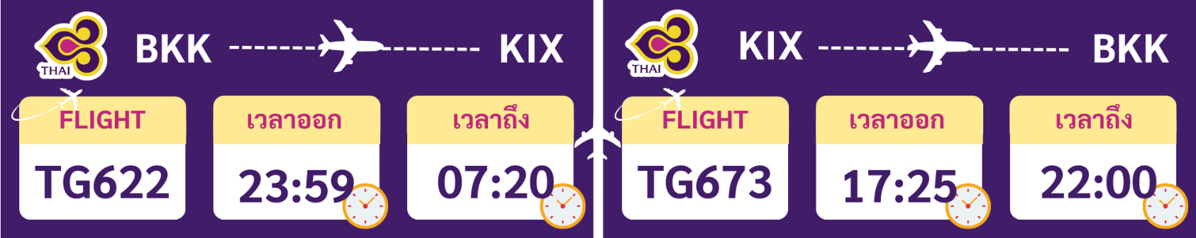

 | โปรแกรมการเดินทาง | เช้า | เที่ยง | ค่ำ | โรงแรมที่พัก
1 | กรุงเทพฯ (สนามบินสุวรรณภูมิ) – นาโกย่า (สนามบินชูบุเซ็นแทร์) (TG644 00.05 – 07.30)
2 | นาโกย่า (สนามบินชูบุเซ็นแทร์) – นาโกย่า - วัดโอสุคันนอน - จังหวัดมิเอะ - Mitsui Outlet Park Jazz Dream Nagashima – งานประดับไฟ NABANA NO SATO | ✈ |  | อิสระ | BEST WESTERN PLUS NAGOYA SAKAE /  THE B NAGOYA /  NAGOYA KANKO HOTEL
3 | ภูเขาโกไซโชะ – นั่งกระเช้าลอยฟ้าโกไซโชะ(รวมค่ากระเช้า) - หุบเขามิซุซาวะโมมิจิดานิ - แช่น้ำแร่ธรรมชาติ |  |  |  | HINOTANI ONSEN MISUGI RESORT / GRAND MERCURE ISE-SHIMA RESORT & SPA [♨]
4 | ศาลเจ้าอิเสะ - โอคาเกะโยโคะโจ ถนนสไตล์ย้อนยุคหน้าศาลเจ้าอิเสะ - เมืองเกียวโต - ช้อปปิ้งถนนชิโจ |  |  | อิสระ | HOTEL MYSTAYS KYOTO SHIJO / CROSS HOTEL KYOTO / ORIENTAL HOTEL KYOTO ROKUJO
5 | กิจกรรมชงชา - วันนันเซนจิ - โอซาก้า – พิพิธภัณฑ์สัตว์น้ำไคยูกัง - ช้อปปิ้งชินไซบาชิ |  |  | อิสระ | MOXY OSAKA UMEDA /  HOTEL PLAZA OSAKA /  HOLIYDAY INN EXPRESS OSAKA CITY CENTER – MIDOSUJI
6 | ตลาดปลาคุโรมง - ศาลเจ้านัมบะ ยาซากะ - อิออน มอล์ ริงกุ เซ็นนัน - (สนามบินคันไซ) – กรุงเทพฯ (สนามบินสุวรรรภูมิ) (TG673 : 17.25-22.00) |  | อิสระ | ✈
-การจัดที่นั่งบนเครื่องบิน จะเป็นไปตามที่สายการบินเป็นผู้กำหนด ซึ่งทางบริษัทฯ ไม่สามารถเข้าไปจัดการได้แต่อย่างใด
-ห้องพักโรงแรมในญี่ปุ่นอาจแตกต่างกัน จึงทำให้ห้องพักแบบห้องเดี่ยว (Single) , ห้องพักคู่ (Twin / Double) และห้องพักแบบ
3 ท่าน (Triple) อาจจะไม่ได้อยู่ในชั้นเดียวกัน หรือ อยู่ติดกัน
**ในกรณีที่ท่านจองห้องพักแบบ TRIPLE [2 เตียง + 1 ที่นอนเสริม] แล้วทางโรงแรมไม่สามารถจัดหาห้องพัก แบบ TRIPLE
ได้ ทางบริษัทขอสงวนสิทธิในการจัดห้องพักแบบ แยก 2 ห้อง คือ [1TWN+1 SGL] แทน **

อัตราค่าบริการ
วันเดินทาง | ผู้ใหญ่พัก 2-3 ท่าน  ท่านละ | เด็กอายุ ไม่เกิน 7 ปี ไม่ใช้เตียง | พักเดี่ยว เพิ่มท่านละ | ราคาไม่รวมตั๋ว
17 – 22 พ.ย. 2569 | 59,900.- | 56,900.- | 12,900.- | 44,900.-
24 – 29 พ.ย. 2569 | 59,900.- | 56,900.- | 12,900.- | 44,900.-
ราคาเด็กทารก [อายุไม่ถึง 2 ปีบริบูรณ์ ณ วันเดินทางกลับ] ท่านละ 10,500 บาท
ราคานี้รวมรายการทัวร์ ตั๋วเครื่องบิน ไม่มีราคาเด็ก เนื่องจากเป็นราคาพิเศษ
ราคาทัวร์ข้างต้นยังไม่รวมค่าทิปมัคคุเทศก์และคนขับรถรวม 2,000 บาท/ท่าน/ทริป
ขออนุญาตินำเก็บ ณ สนามบินวันแรก
*เงื่อนไขของสายการบินไทยต้องออกตั๋วล่วงหน้าก่อนการเดินทาง 1 เดือน หลังจากท่านชำระค่ามัดจำ ให้นำส่งหน้าพาสปอร์ตมายังเจ้าหน้าที่ที่ดูแล*
**บริษัทขอสงวนสิทธิ์ในการสลับสถานที่ท่องเที่ยวในรายการตามความเหมาะสม ของสภาพอากาศ ณ วันเดินทาง เพื่อประโยชน์สูงสุดของลูกค้าเป็นสำคัญ**

วันแรก | กรุงเทพฯ (สนามบินสุวรรณภูมิ) – นาโกย่า (สนามบินชูบุเซ็นแทร์)  (TG644 00.05 – 07.30)
21.00 น. | พร้อมกันที่สนามบินสุวรรณภูมิ เคาน์เตอร์สายการบินไทย เจ้าหน้าที่บริษัทฯ คอยให้การต้อนรับและอำนวยความสะดวกด้านเอกสารและสัมภาระ
วันที่สอง | นาโกย่า (สนามบินชูบุเซ็นแทร์) – นาโกย่า - วัดโอสุคันนอน - จังหวัดมิเอะ - Mitsui Outlet Park Jazz Dream Nagashima – งานประดับไฟ NABANA NO SATO
00.05 น. | ออกเดินทางสู่ สนามบินชูบุเซ็นแทร์ ประเทศญี่ปุ่น โดย สายการบินไทย เที่ยวบินที่ TG 644  (สายการบินมีบริการอาหารและเครื่องดื่มบนเครื่อง)
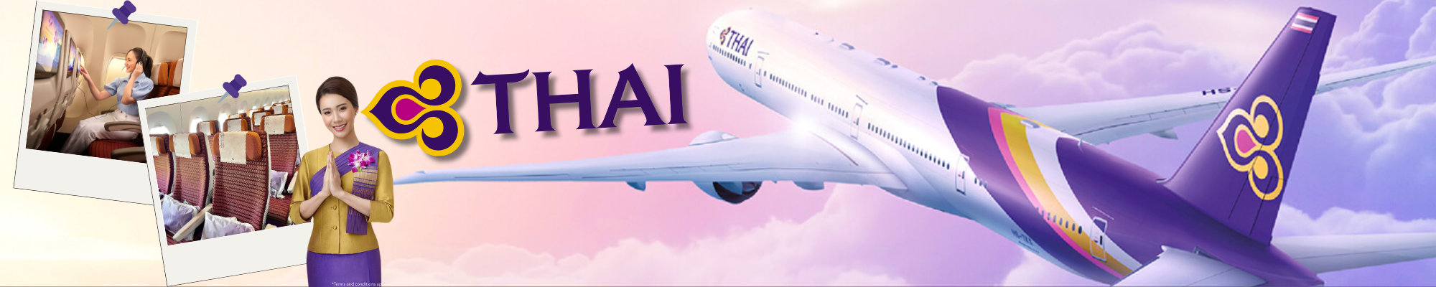
07.30 น. | เดินทางถึง สนามบินชูบุเซ็นแทร์ ประเทศญี่ปุ่น (เวลาท้องถิ่นเร็วกว่าเวลาประเทศไทย 2 ชม.) ผ่านขั้นตอนการตรวจคนเข้าเมือง ด่านศุลกากร และรับกระเป๋าเรียบร้อยแล้ว [สำคัญมาก!! ไม่อนุญาตให้นำอาหารสด จำพวก เนื้อสัตว์ พืช ผัก ผลไม้ เข้าประเทศญี่ปุ่นหากฝ่าฝืนมีโทษจับปรับได้]
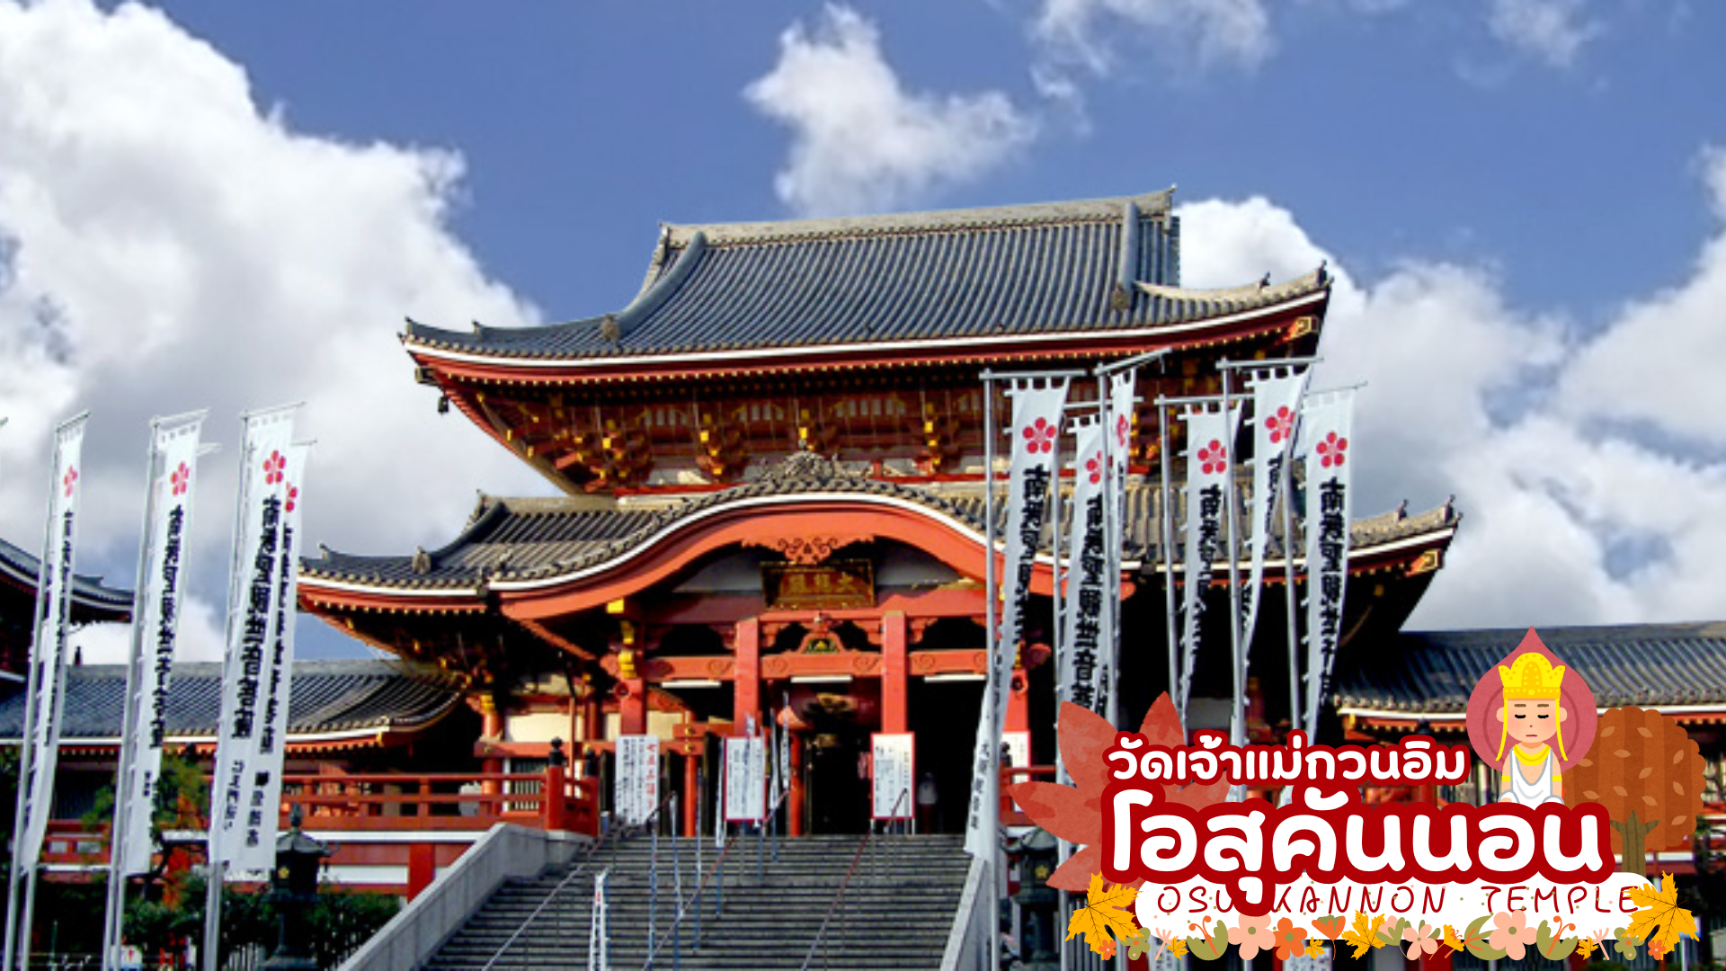
 | วัดเจ้าแม่กวนอิมโอสุคันนอน ( Osu Kannon Temple) สร้างขึ้นในสมัยคามาคุระ ค.ศ. 1192-1333 ในจังหวัดกิฟุ และถูกย้ายมาตั้ง ณ ปัจจุบันในปี 1612 เป็นวัดในพระพุทธศาสนาที่มีชื่อเสียงมากๆ วัดแห่งนี้เป็นที่ประดิษฐานของเทพคันนอน ซึ่งเชื่อกันว่าเป็นเทพเจ้าที่ขึ้นชื่อเรื่องความเมตตา โดยเป็นพระพุทธรูปไม้แกะสลักอย่างประณีต ภายใต้ห้องโถงมีห้องสมุดชินปูคุจิ (Shinpukuji Library) ที่จัดเก็บหนังสือภาษาญี่ปุ่นและภาษาจีน กว่า 15,000 เล่ม ซึ่งเป็นสมบัติของชาติ และเป็นมรดกทางวัฒนธรรม รวมถึงสำเนาที่เก่าแก่ที่สุดของพงศาวดารโคจิคิ(Kojiki) ที่รวบรวมประวัติศาสตร์ต้นกำเนินของญี่ปุ่น
 | เดินทางสู่ จังหวัดมิเอะ (Mie) มีแหล่งท่องเที่ยวที่มีทั้งธรรมชาติอันอุดมสมบูรณ์ที่ติดชายฝั่งทะเล และประวัติศาสตร์เก่าแก่จนถูกยกให้เป็นมรดกโลก เป็นจังหวัดที่เต็มเปี่ยมไปด้วยเสน่ห์ในทุกๆด้าน
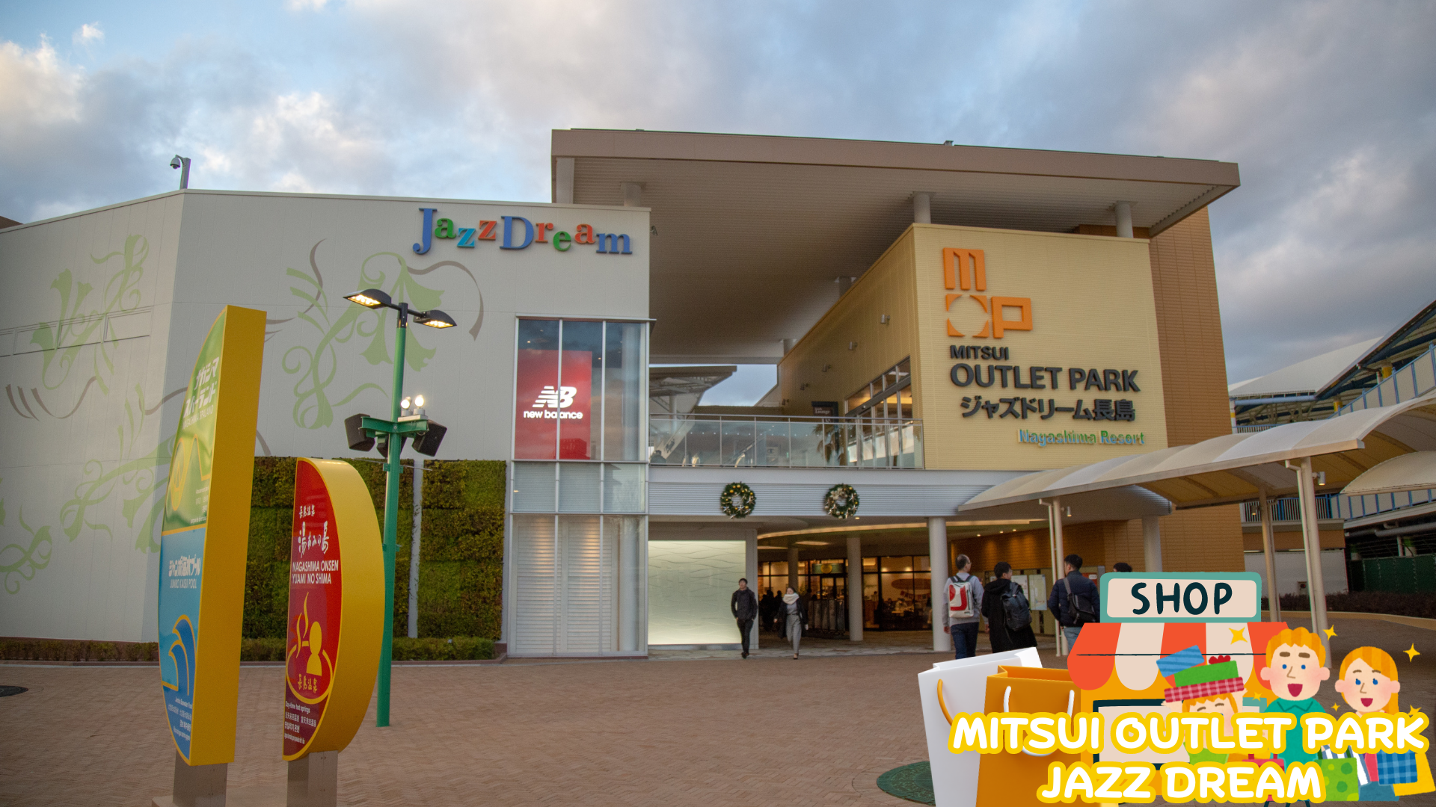
 | MITSUI OUTLET PARK JAZZ DREAM แหล่งช้อปปิ้งขนาดใหญ่ มีร้านค้าถึง 150 ร้านที่พร้อมให้ท่านได้เดินเข้าไปเลือกซื้อของ ทั้งสินค้าแบรนด์เนมของญี่ปุ่น หรือ ของต่างชาติ เช่น Prada, Burburry , Coach , Nike , Adidas , Dior , Hugo boss , Levi’s ฯลฯ
กลางวัน | อิสระรับประทานอาหารกลางวันตามอัธยาศัย
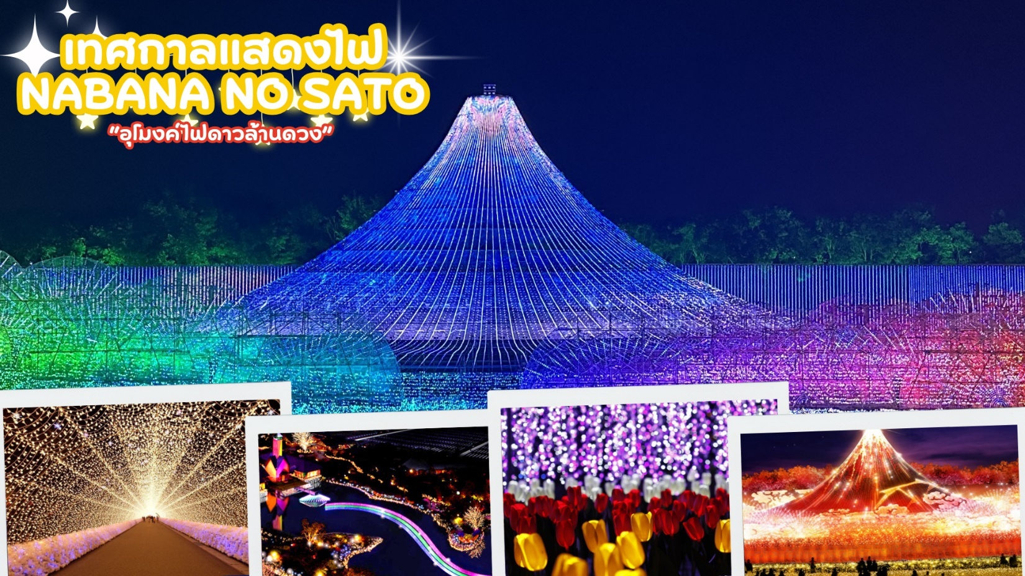
 | ชม เทศกาลแสดงไฟ NABANA NO SATO เป็นงานประดับไฟที่สุดอลังการของญี่ปุ่น โดยมีไฮไลท์คือ “อุโมงค์ไฟดาวล้านดวง” วิวดอกไม้นานาพันธุ์ ซึ่งดอกไม้เป็นสิ่งดึงดูดใจหลักของงานประดับไฟ โดยแปลงสวนแบ่งออกเป็น 2 ส่วน มีดอกไม้และต้นไม้หลายๆพันธุ์ ส่วนของสวน Begonia ขนาดใหญ่ที่มีดอกไม้เพียงอย่างเดียวมากกว่า 12,000 ชนิด บานสะพรั่งตลอดปี ส่วนในอาคารเรือนกระจกยักษ์มีพันธุ์ไม้ที่ปลูกในกระถางทั้งสวนดอกไม้ Andes และสวนดอกไม้ Begonia ความพิเศษของงานในแต่ละปีจะมีธีมการจัดงานที่เปลี่ยนไปเรื่อยๆ
เย็น | อิสระอาหารเย็นตามอัธยาศัย
ที่พัก | BEST WESTERN PLUS NAGOYA SAKAE / THE B NAGOYA / NAGOYA KANKO HOTEL
วันที่สาม | ภูเขาโกไซโชะ – นั่งกระเช้าลอยฟ้าโกไซโชะ(รวมค่ากระเช้า) - หุบเขามิซุซาวะโมมิจิดานิ - แช่น้ำแร่ธรรมชาติ
เช้า | รับประทานอาหารเช้า ณ ห้องอาหารของโรงแรม (มื้อที่ 2)
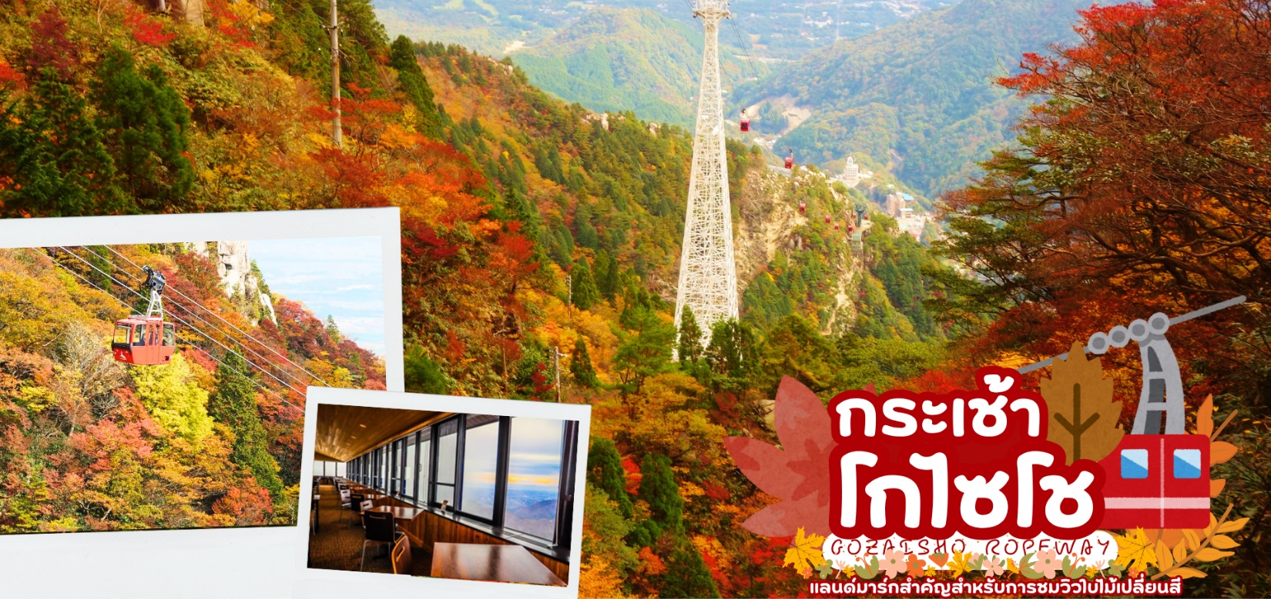
 | นำท่านนั่งกระเช้าโกไซโช (Gozaisho Ropeway) อยู่ในเขตเมืองโคโมโนะ จังหวัดมิเอะ (Mie) เป็นแลนด์มาร์กสำคัญสำหรับการชมวิวมุมสูงที่สวยมากๆ โดยกระเช้าโกไซโชจะมีระยะทางจากปลายทางถึงยอดเขาภูเขาโกไซโช ที่ความสูงราว 1,212 เมตร ประมาณ 2 กิโลเมตร จนถูกยกให้เป็นกระเช้าลอยฟ้าที่มีความยาวมากที่สุดของญี่ปุ่น ช่วงปลายเดือนตุลาคมถึงเดือนพฤศจิกายนเป็นฤดูใบไม้เปลี่ยนสี ถือว่าเป็นช่วงที่สวยงามที่สุด(ขึ้นอยู่กับสภาพอากาศ) โดยไล่จากความสูงลงล่าง ด้านบนมีร้านอาหารให้เลือกทาน เช่น บะหมี่อุด้งแกงกะหรี่ บะหมี่อุด้งแกงโกไซโช ชุดทงคัตสึ เกี๊ยวซ่า ซอฟท์ครีมตามฤดูกาล และเครื่องดื่มมากมาย ท่านสามารถนั่งทานอาหารและชมวิวภายในร้านอาหารได้
กลางวัน | รับประทานอาหารกลางวัน ณ ร้านอาหาร (มื้อที่ 3)
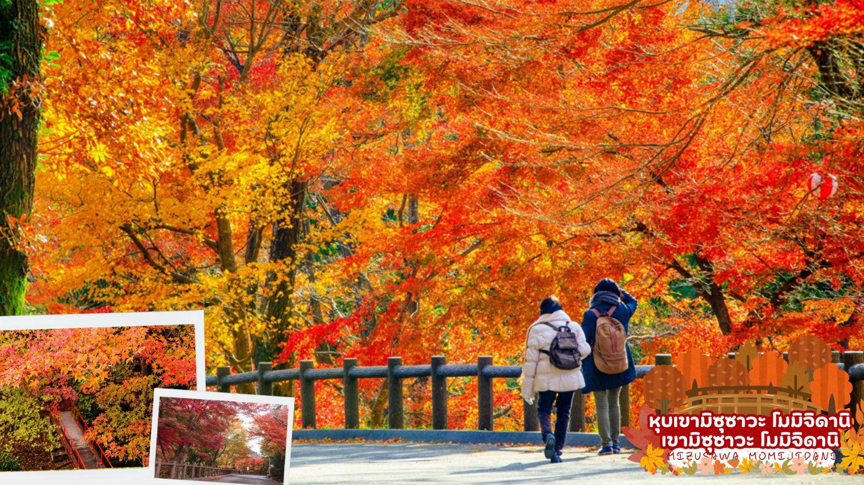
 | นำท่านเดินทางสู่ หุบเขามิซุซาวะโมมิจิดานิบเขามิซุซาวะ โมมิจิดานิ (Mizusawa Momijidani) อยู่ในพื้นที่ของเขตอุทยาน Suzuka Quasi-National Park เต็มไปด้วยต้นเมเปิ้ลหลากหลายสายพันธุ์กว่า 300 ต้น ในช่วงฤดูใบไม้เปลี่ยนสี ที่นี่จะละลานตาด้วยสีสันธรรมชาติทั้ง แดง ส้ม เหลือง ไล่เรียงไปทั่วหุบเขา สวยราวกับภาพวาดในฝัน ถึงขั้นถูกบรรยายอยู่ในบทประพันธ์ Hyakunin Isshu (หนังสือรวมบทกลอนของกวีที่มีชื่อเสียงจำนวน 100 คน) ถือเป็นจุดชมธรรมชาติที่มีชื่อเสียงมาตั้งแต่สมัยโบราณ หนึ่งในจุดไฮไลต์ของหุบเขาแห่งนี้คือ สะพานสีแดงเล็กๆ ที่ทอดยาวอยู่ท่ามกลางธรรมชาติที่สวยงาม สามารถเดินเล่นถ่ายรูปชมสีสันใบไม้เปลี่ยนสีได้อย่างเต็มตา (ใบไม้เปลี่ยนสีขึ้นอยู่กับสภาพอากาศในแต่ละปี)
ค่ำ | รับประทานอาหารค่ำ ณ ห้องอาหารของโรงแรม (มื้อที่ 4)
ที่พัก | HINOTANI ONSEN MISUGI RESORT / GRAND MERCURE ISE-SHIMA RESORT & SPA [♨]  (ที่นอนอาจเป็นแบบ เบาะฟุตง หรือ เตียง ขึ้นอยู่กับการจัดการของทางโรงแรม)  หลังมื้ออาหารค่ำ ให้ท่านได้ผ่อนคลายกับการแช่น้ำจากแร่ธรรมชาติสไตล์ญี่ปุ่น
วันที่สี่ | ศาลเจ้าอิเสะ - โอคาเกะโยโคะโจ ถนนสไตล์ย้อนยุคหน้าศาลเจ้าอิเสะ - เมืองเกียวโต - ช้อปปิ้งถนนชิโจ
เช้า | รับประทานอาหารเช้า ณ ห้องอาหารของโรงแรม (มื้อที่ 5)
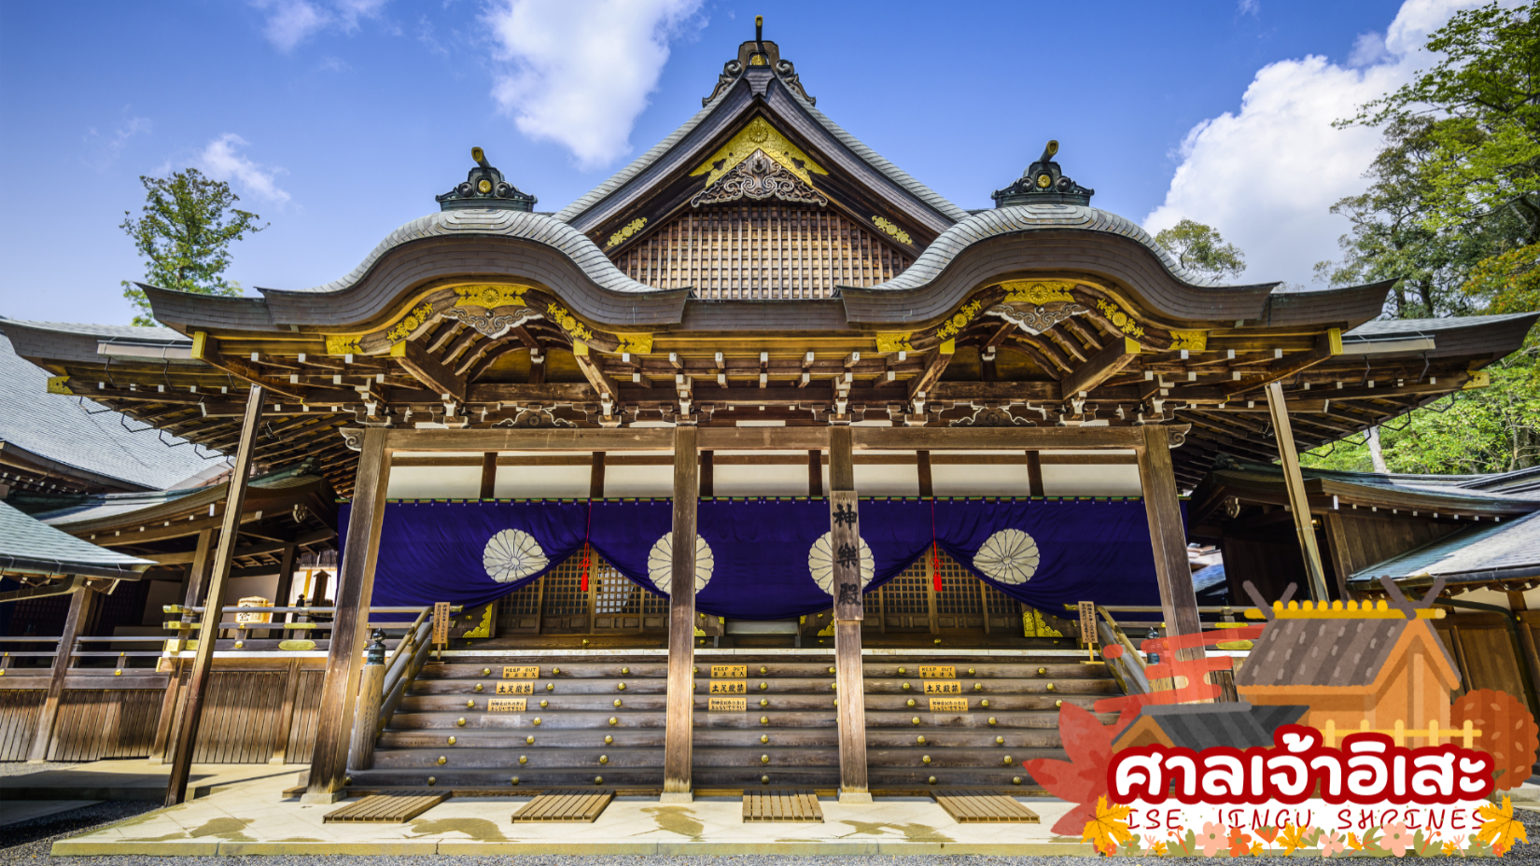
 | นำท่านเดินทางสู่ ศาลเจ้าอิเสะ (Ise Jingu Shrines) เป็นศาลเจ้าชินโตที่มีชื่อเรื่องความศักดิ์สิทธิ์และเก่าแก่ มีอายุกว่า 2,000 ปี ตัวศาลเจ้าถูกสร้างและออกแบบสถาปัตยกรรมโบราณที่สุด ประกอบด้วยส่วนนอกและส่วนใน มีสะพานยูจิบาชิ ข้ามแม่น้ำอิซูซุ เชื่อม 2 ส่วน เมื่อข้ามสุดสะพานมีประตูโทริอิ เข้าสู่แดนศักดิ์สิทธิ์ส่วนใน ก่อนเข้าแต่ละส่วนจะมีที่ล้างมือและปากอยู่ด้านหน้า เพื่อความบริสุทธิ์ของผู้มาเยือน ตั้งแต่ครั้งโบราณมีผู้ศรัทธาเชื่อกันว่าที่นี่เป็นที่สถิตย์ของเทพเจ้า Amaterasu หรือเทพเจ้าสุริยเทพ จึงมีผู้ศรัทธาทั่วญี่ปุ่นเดินทางไปกราบไหว้มิได้ขาดสายกระทั่งถึงปัจจุบัน นอกจากนี้ศาลเจ้าอิเซะยังเป็นที่เก็บรักษากระจกศักดิ์สิทธิ์หนึ่งในสามสิ่งศักดิ์สิทธิ์สำหรับใช้ในพระราชพิธีราชาภิเษกจักรพรรดิญี่ปุ่น
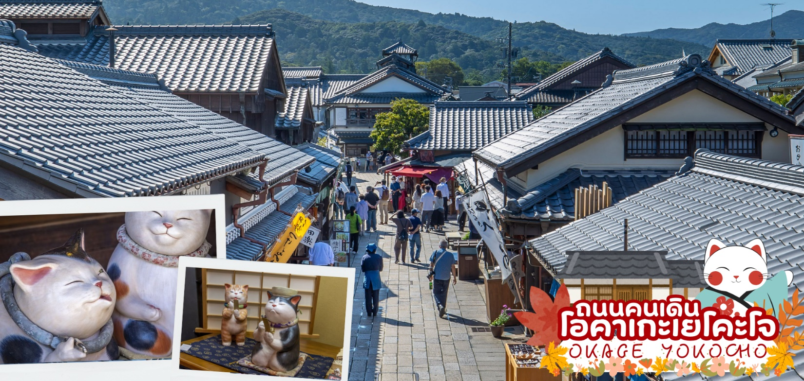
 | ให้ท่านได้สัมผัสกับวัฒนธรรม ประวัติศาสตร์ อาหาร และของพื้นบ้านได้ที่ ถนนท่องเที่ยวยอดนิยมของจังหวัดมิเอะ (Mie) ถนนคนเดินโอคาเกะโยโคะโจ (Okage Yokocho) หน้าศาลเจ้าอิเสะ ที่มีบ้านเรือนโบราณสมัยเอโดะเรียงรายกันอยู่ มีร้านค้าทั้งอาหาร ของฝากของฝากท้องถิ่นให้เลือกแวะกันมากกว่า 50 ร้าน นอกจากของกินที่อร่อยๆแล้ว ที่นี่ยังมีคาเฟ่เล็กๆริมแม่น้ำอิซูซุ และรูปปั้นน้องแมวน่ารักๆที่อยู่ตามจุดต่างๆ สำหรับถายช้อป กิน ถ่ายรูปห้ามพลาดเลยทีเดียว
กลางวัน | รับประทานอาหารกลางวัน ณ ร้านอาหาร (มื้อที่ 6)
 | นำท่านออกเดินทางสู่ เมืองเกียวโต (Kyoto) ซึ่งในอดีตเคยเป็นเมืองหลวงของประเทศญี่ปุ่นและยาวนานที่สุด คือ ตั้งแต่ปี ค.ศ. 794 จนถึง 1868 ร่วม ๆ 1,100 ปีเลยทีเดียว เมืองเกียวโตจึงเป็นเมืองที่มีสถานที่สำคัญ ๆ ที่เต็มไปด้วยประวัติศาสตร์และวัฒนธรรมดังเดิมของญี่ปุ่น
 | อิสระช้อปปิ้งถนนชิโจ (Shijo Street) เป็นแหล่งช้อปปิ้งหลักของเมืองเกียวโต ที่มีห้างสรรพสินค้าชื่อดังอย่าง Daimaru และ Takashimaya ตั้งอยู่ นอกจากนี้ยังเชื่อมต่อกับย่านช้อปปิ้งอื่นๆ ที่น่าสนใจ ได้แก่ ถนนชินเคียวโกกุ (Shinkyogoku) และ ถนนเทะระมะชิ (Teramachi) ซึ่งเป็นถนนคนเดินในร่มที่มีร้านค้ามากมาย รวมถึง ตลาดนิชิกิ (Nishiki Market) ที่อยู่ใกล้เคียง ซึ่งเป็นตลาดเก่าแก่ที่ขายอาหารสดและของพื้นเมือง
เย็น | อิสระอาหารเย็นตามอัธยาศัย
ที่พัก | HOTEL MYSTAYS KYOTO SHIJO / CROSS HOTEL KYOTO / ORIENTAL HOTEL KYOTO ROKUJO
วันที่ห้า | กิจกรรมชงชา - วันนันเซนจิ - โอซาก้า – พิพิธภัณฑ์สัตว์น้ำไคยูกัง - ช้อปปิ้งชินไซบาชิ
เช้า | รับประทานอาหารเช้า ณ ห้องอาหารภายในโรงแรม (มื้อที่ 7)
 | สัมผัสวัฒนธรรมดั้งเดิมของชาวญี่ปุ่น ให้ท่านได้ร่วม กิจกรรมชงชาญี่ปุ่น (Sado) โดยการชงชาตามแบบญี่ปุ่นนั้น มีขั้นตอนมากมาย เริ่มตั้งแต่การ ชงชา การจับถ้วยชา และการดื่มชา ทุกขั้นตอนนั้นล้วนมีขั้นตอนที่มีรายละเอียดที่ประณีตและสวยงามเป็นอย่างมาก และท่านยังมีโอกาสได้ลองชงชาด้วยตัวท่านเองอีกด้วย ซึ่งก่อนกลับให้ท่านอิสระเลือกซื้อของที่ฝากของที่ระลึกตามอัธยาศัย
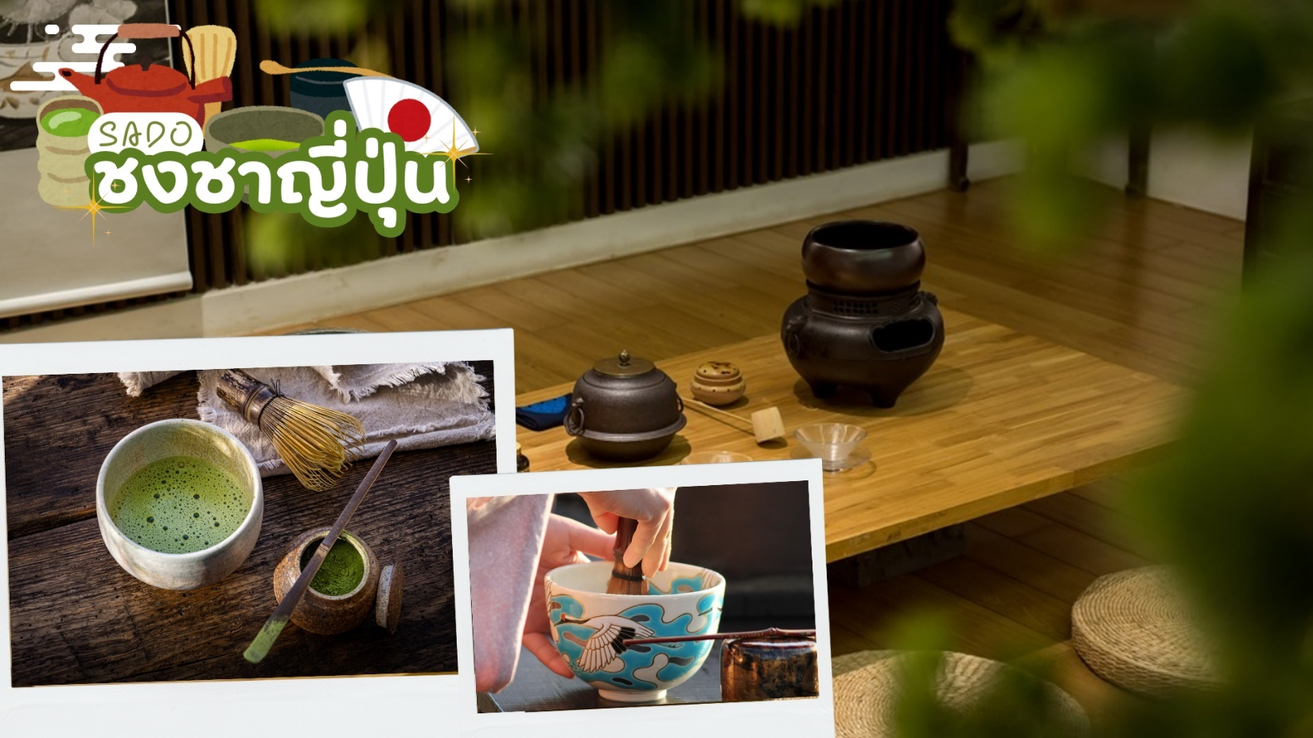
 | นำท่านเดินทางสู่ วัดนันเซ็นจิ (Nanzenji Temple) หนึ่งในวัดที่มีชื่อเสียงที่สุดในเมืองเกียวโต (Kyoto) ของญี่ปุ่น สร้างขึ้นเมื่อปี ค.ศ. 1291 โดยจักรพรรดิคาเมะยามะ ตัวอาคารดั้งเดิมของวัดเคยได้รับความเสียหายจากเพลิงไหม้หลายครั้งและได้มีการสร้างขึ้นใหม่ แต่ก็ยังคงความงดงามไว้เช่นเดิม เป็นวัดนิกายเซ็นของศาสนาพุทธที่มีความสำคัญ วัดแห่งนี้เป็นจุดชมใบไม้เปลี่ยนสีที่ได้รับความนิยมอย่ามากในช่วงเดือนตุลาคมถึงเดือนพฤศจิกายน ไฮไลท์ของวัดคือ สะพานส่งน้ำ (Waterway Bridge) มีลักษณะคล้ายซุ้มประตูอิฐสีแดง ที่ยังอยู่ในสภาพสมบูรณ์สุดที่สุดที่มาพร้อมกับประตูไม้โบราณขนาดใหญ่ที่สวยสง่า ถือเป็นอีกมุมของวัดที่ถ่ายรูปสวยและแปลกตามาก (การเปลี่ยนสีของใบไม้ในฤดูใบไม้ร่วง ขึ้นอยู่กับสภาพอากาศ)
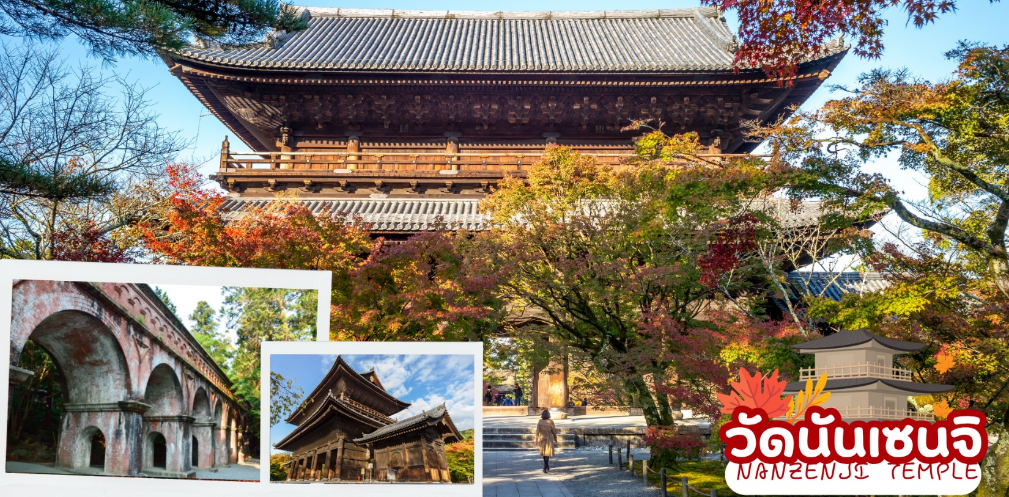
กลางวัน | รับประทานอาหารกลางวัน ณ ร้านอาหาร (มื้อที่ 8)
 | นำท่านเดินทางสู่ เมืองโอซาก้า (Osaka) เมืองใหญ่อันดับ 2 ของญี่ปุ่น ตั้งอยู่ในภูมิภาคคันไซ (Kansai) เป็นเมืองยอดนิยมของนักท่องเที่ยวไทยเนื่องมาจากอาหารอร่อย ผู้คนมีนิสัยคล้ายคนไทย มีสถานที่ท่องเที่ยวครบทุกรูปแบบ และยังเป็นจุดเชื่อมต่อในการเดินทางไปยังจังหวัดอื่นใกล้เคียงได้อย่างสะดวกและรวดเร็วอีกด้วย
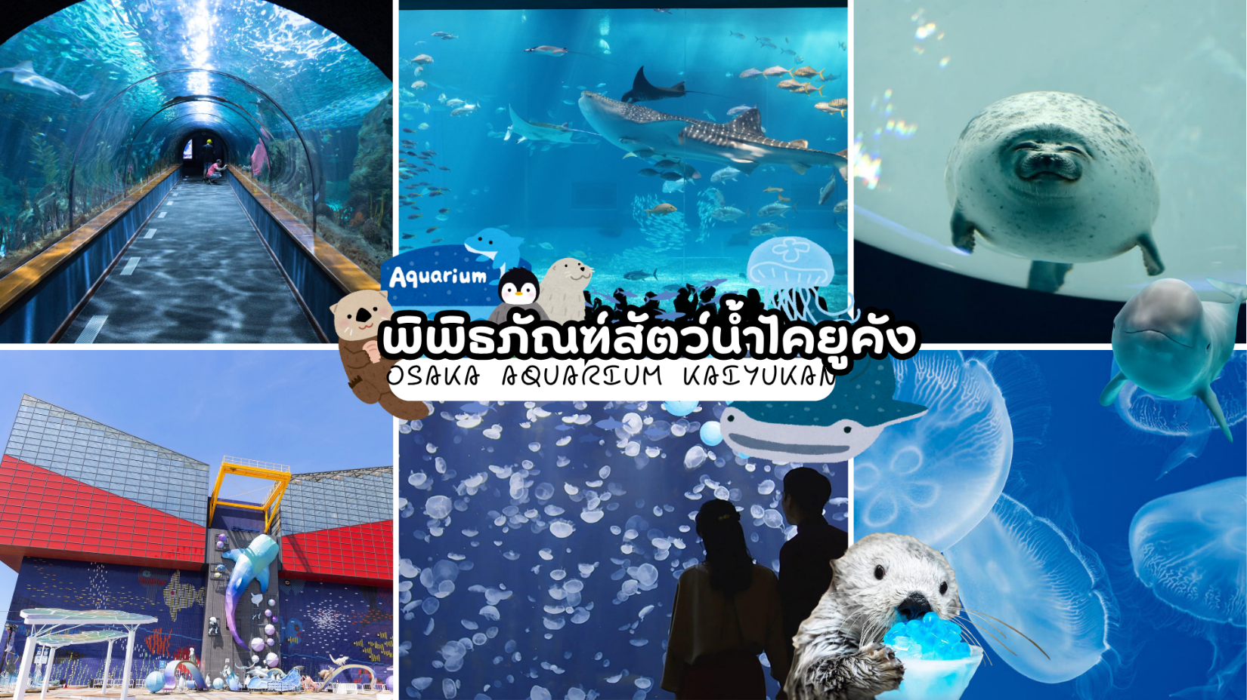
 | พิพิธภัณฑ์สัตว์น้ำไคยูคัง (OSAKA AQUARIUM KAIYUKAN) หนึ่งในพิพิธภัณฑ์สัตว์น้ำที่ใหญ่ที่สุดในโลก ด้านในอควาเรียมจะมีลักษณะเป็นวงกลม เป็นพิพิธภัณฑ์สัตว์น้ำที่จำลองสภาพแวดล้อมทางธรรมชาติของมหาสมุทรที่ใหญ่ที่สุดในโลกอย่างมหาสมุทรแปซิฟิกและผืนน้ำโดยรอบ ตู้ปลาในพิพิธภัณฑ์ ถูกจัดเรียง ให้แต่ละตู้สอดคล้องกับตำแหน่งทางภูมิศาสตร์ที่แท้จริงของมหาสมุทรแปซิฟิก สิ่งมีชีวิตประมาณ 30,000 ตัวจาก 620 สายพันธุ์ถูกจัดแสดงในตู้ปลา เช่น สิงโตทะ เพนกวิ้น โลมา แมวน้ำ และไฮไลท์ของที่นี่ น้องปลาฉลามวาฬ 2 ตัว จากทะเลแปซิฟิก เป็นการจำลองท้องทะเลแปซิฟิกมาไว้ให้เราดูได้อย่างใกล้ชิด
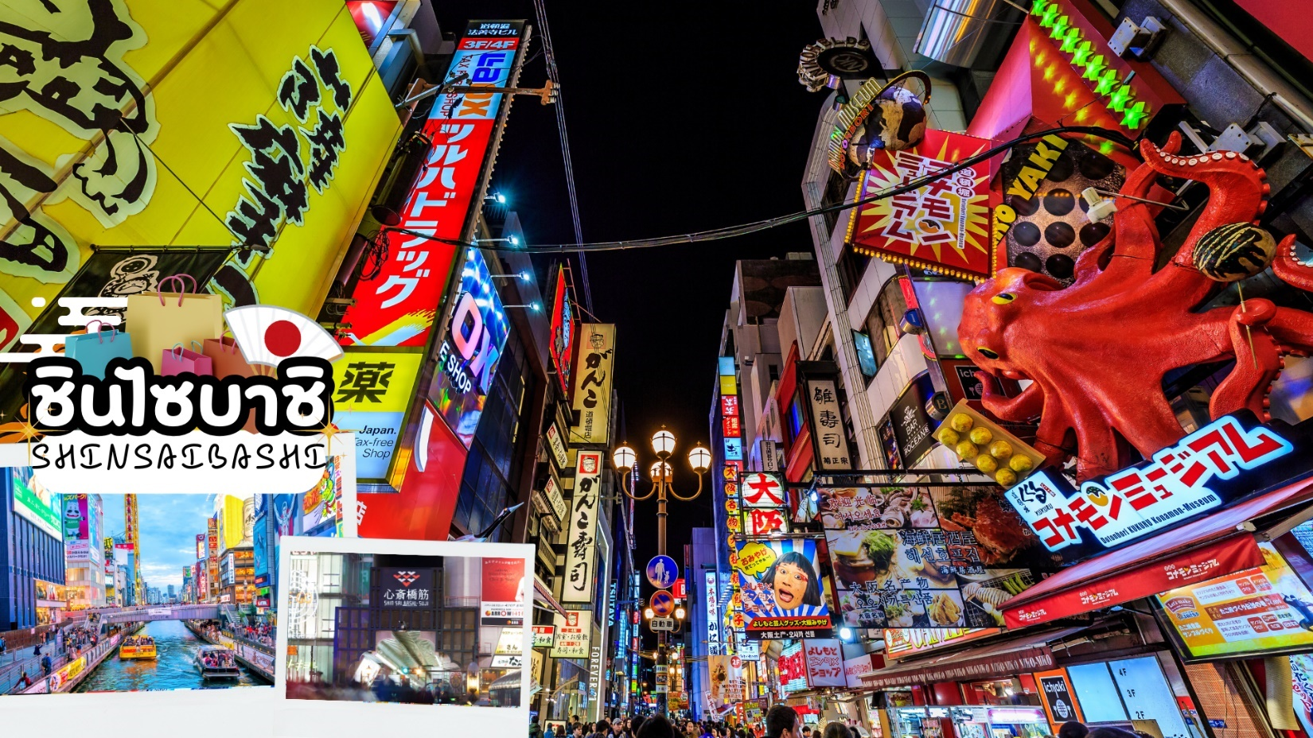
 | ย่านชินไซบาชิ เต็มไปด้วยความหลากหลายของร้านค้าและแบรนด์ดังมากมายตั้งอยู่ปะปนไปกับร้านค้าแบบดั้งเดิมของญี่ปุ่น ได้แก่ Apple Store, Dior, Chanel, Gucci, H&M, Hermès, Louis Vuitton และอื่น ๆ เรียกได้ว่าเป็นศูนย์รวมแทบจะทุกยี่ห้อดังทั่วโลกเลยก็ว่าได้ นอกจากนี้แล้วยังมีสินค้าจำพวกอาหารและเครื่องดื่มหรือตุ๊กตาน่ารัก ๆ ก็มีให้เลือกซื้อเช่นกัน และนอกเหนือไปจากร้านค้าทันสมัยจากแบรนด์ต่าง ๆ แล้วที่ชินไซบาชิยังมี Shopping Arcade ที่เอาร้านค้าเล็ก ๆ มารวมไว้ภายใต้หลังคาเดียวกันมีเส้นทางยาวประมาณ 600 เมตรมีสินค้าให้เลือกสรรมากมาย อาทิ ชุดกิโมโนแบบดั้งเดิม,อัญมณีเครื่องประดับและร้านหนังสือ เป็นแหล่งที่ตั้งของห้างสรรพสินค้าชื่อดังและร้านค้ามากมายให้ท่านได้ช้อปปิ้งได้จุใจ
เย็น | อิสระอาหารเย็นตามอัธยาศัย ณ แหล่งช้อปปิ้ง
ที่พัก | MOXY OSAKA UMEDA / HOTEL PLAZA OSAKA / HOLIYDAY INN EXPRESS OSAKA CITY CENTER – MIDOSUJI
วันที่หก | ตลาดปลาคุโรมง - ศาลเจ้านัมบะ ยาซากะ - อิออน มอล์ ริงกุ เซ็นนัน - (สนามบินคันไซ) – กรุงเทพฯ (สนามบินสุวรรรภูมิ) (TG673 : 17.25-22.00)
เช้า | รับประทานอาหารเช้า ณ ห้องอาหารภายในโรงแรม (มื้อที่ 9)
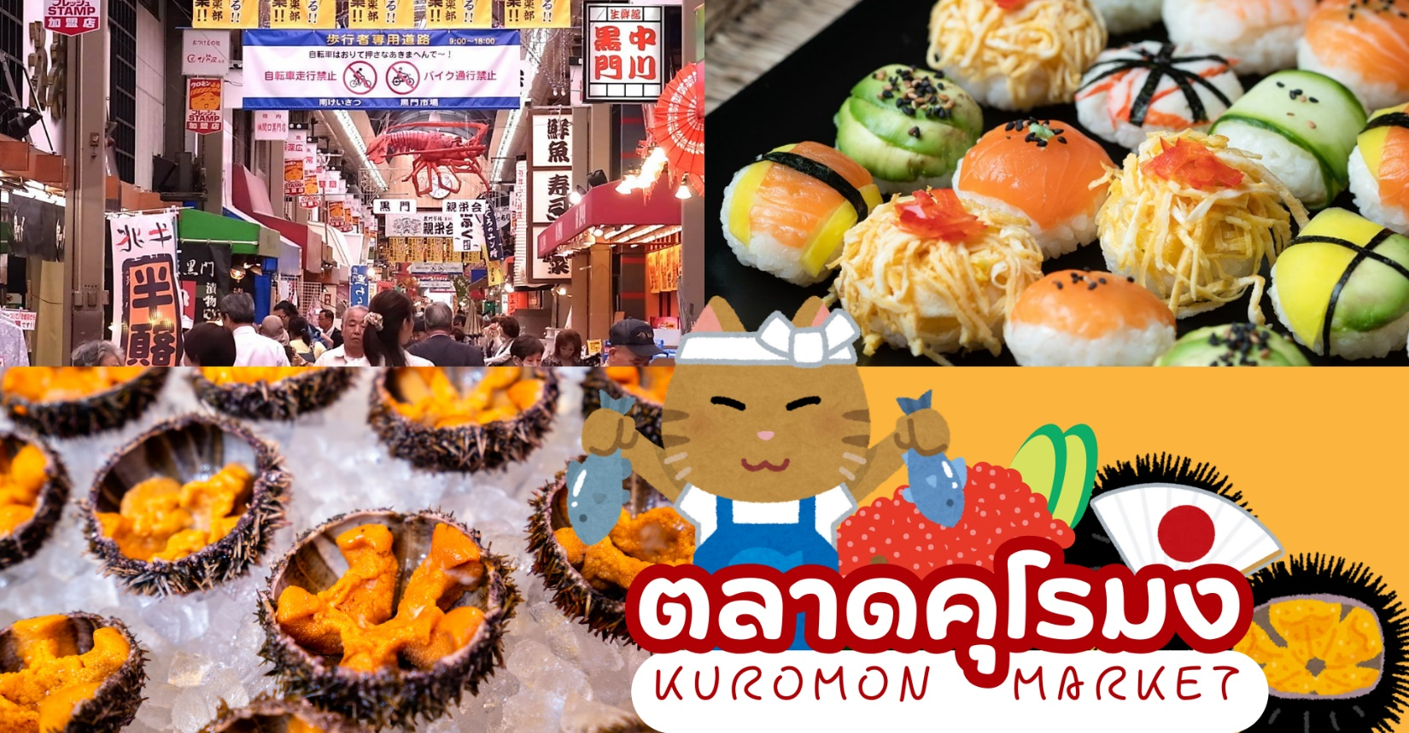
 | ตลาดคุโรมง (Kuromon Market) ตั้งอยู่ใจกลางโอซาก้า ตลาดปลาโอซาก้าแห่งนี้ที่มีความเป็นมาอย่างยาวนาน ตั้งแต่ยุคเมจิ เมื่อ 100 กว่าปีก่อน ถือเป็นตลาดเก่าแก่เป็นอันดับต้น ๆ แห่งหนึ่ง นอกจากปลาและอาหารทะเลแล้ว ที่นี่ยังเป็นแหล่งรวมวัตถุดิบคุณภาพของโอซาก้าและแถบข้างเคียง จึงได้รับสมญานามว่าเป็น “ครัวแห่งโอซาก้า” และสัญลักษณ์ที่ทำให้หลาย ๆ คนจดจำที่นี่ได้ คือ ใต้หลังคาของตลาดจะมีสัตว์ทะเล อาทิ ปลาหมึก ปลา และปู โดยตลาดนี้ประกอบด้วยร้านต่าง ๆ กว่า 170 ร้าน ทั้งร้านขายอาหารสด อาหารพร้อมทาน ผักผลไม้ และของใช้ต่าง ๆ ให้ท่านได้เลือกซื้อ
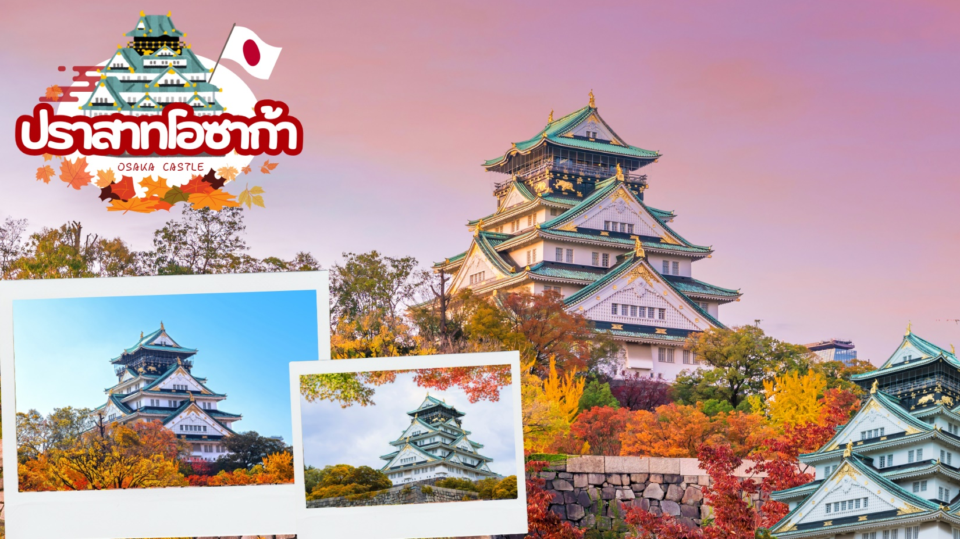
 | ชมบริเวณ (ด้านนอก) ของ ปราสาทโอซาก้า (Osaka Castle) ซึ่งถือได้ว่าเป็นสัญลักษณ์ของเมืองโอซาก้า สัมผัสความยิ่งใหญ่ของยุคสมัยที่โชกุนโตโยโตมิ ปกครองและออกคำสั่งให้ก่อสร้างปราสาทแห่งนี้นับเป็นแลนด์มาร์กอันดับหนึ่งของโอซาก้าที่ต้องมาเยือนสัก
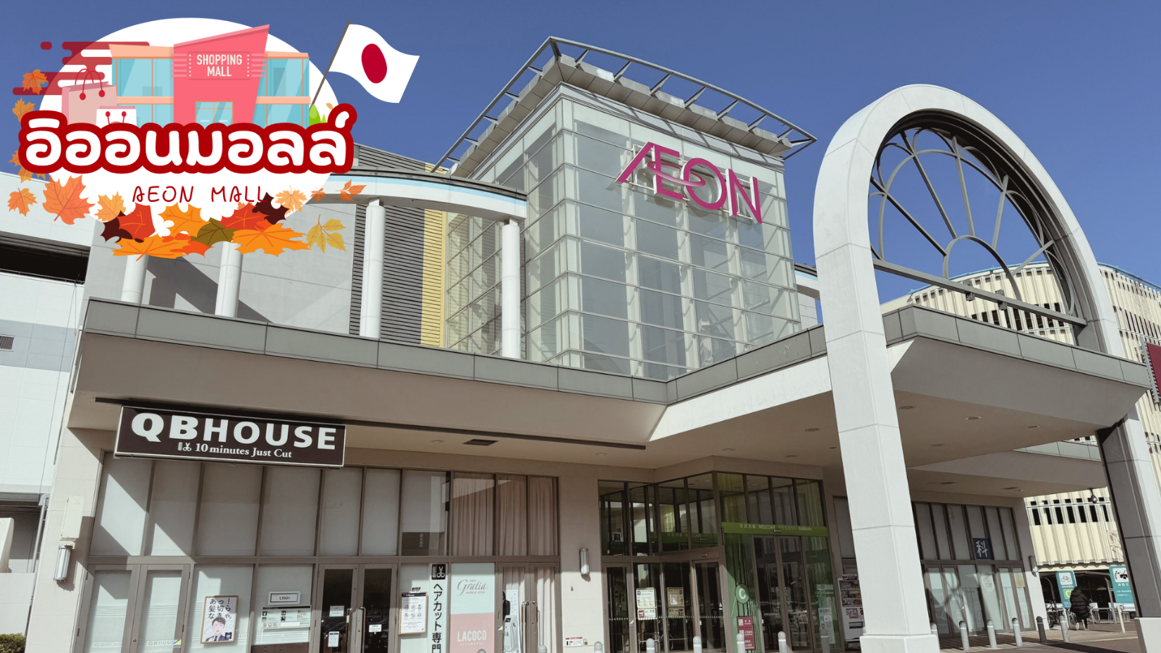
 | จากนั้นนำท่านช้อปปิ้ง อิออน มอลล์ริงกุ เซ็นนัน (Aeon Mall Rinku Sennan) ห้างสรรพสินค้าที่มีสาขาอยู่ทั่วประเทศญี่ปุ่น มีร้านค้าที่หลากหลายมากกว่า 150 ร้าน เช่น MUJI, 100 yen shop, Sanrio store, Capcom games arcade , ร้านขายเครื่องกีฬา และซุปเปอร์มาร์เก็ตขนาดใหญ่
กลางวัน | อิสระอาหารกลางวันตามอัธยาศัย
 | สมควรแก่เวลาเดินทางนำท่านเดินทางสู่ สนามบินคันไซ
 | นำทุกท่านทำการ CHECK IN และโหลดสัมภาระ เพื่อเดินทางกลับสู่ประเทศไทย
17.25 น. | ออกเดินทางสู่ กรุงเทพฯ โดยสายการบินไทย เที่ยวบินที่ TG673  (สายการบินมีบริการอาหารและเครื่องดื่มบนเครื่อง)
22.00 น. | เดินทางถึง สนามบินสุวรรณภูมิ กรุงเทพฯ โดยสวัสดิภาพ พร้อมความประทับใจ




